

Lei n.º4710 de 15 de agosto de 2018.

Faço saber que a Câmara Municipal aprovou, o Prefeito Municipal, nos termos do art.64 da Lei Orgânica Municipal sancionou e promulga a seguinte lei:

Autoriza o Poder Executivo abrir Crédito Especial

Art. 1.º Fica autorizado o Poder Executivo Municipal a abrir Crédito Especial no valor global de R$ 3.904,36 (três mil, novecentos e quatro reais, trinta e seis centavos) nas seguintes rubricas e especificações:

09 - Secretaria Municipal da Saúde
0903.1030100142.092 Incentivo Adicional aos Agentes Com. de Saúde – PAB PACS
3191.13.00.00.00 ObrigaçXões Patronais | R$ 3.904,36
TOTAL CRÉDITOS | R$ 3.904,36

Art. 2.º Para cobertura deste Crédito Especial fica autorizada a redução das seguintes rubricas:
09 - Secretaria Municipal da Saúde
0903.1030100142.092 Incentivo Adicional aos Agentes Com. de Saúde – PAB PACS
3190.11.00.00.00 Vencimentos e Vantagens Fixas – Pessoal Civil | R$ 3.679,05
4490.52.00.00.00 Equipamentos e Material Permanente | R$ 225,31
TOTAL REDUÇÕES | R$ 3.904,36

Art. 3.º Altera o que couber as seguintes Leis Municipais: n.º 4.597/2017, de 16 de agosto de 2017; Lei nº 4.613/17, de 19 de setembro de 2017 e nº 4.633/17 de 19 de dezembro de 2017.

Art. 4.º Esta Lei entra em vigor na data de sua publicação.

Santa Bárbara do Sul, 15 de agosto de 2018.

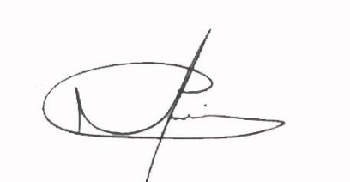
Mário Roberto Utzig Filho
Prefeito Municipal .

